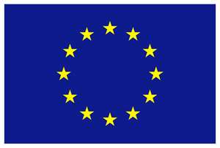 |  | 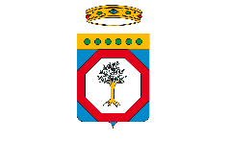
UNIONE EUROPEA | REPUBBLICA ITALIANA | REGIONE PUGLIA

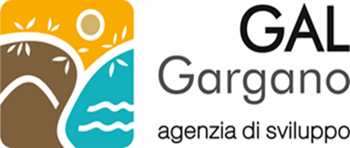
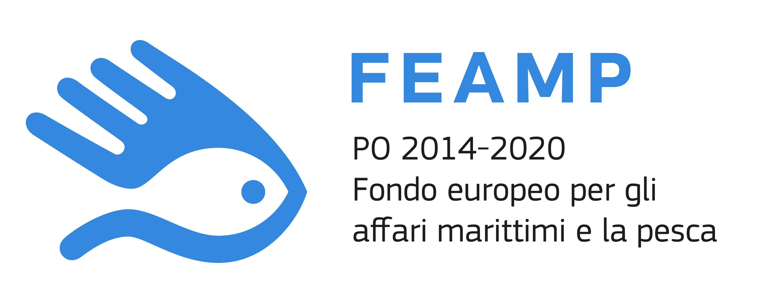

Priorità 4
Aumentare l’occupazione e la coesione territoriale
Misura 4.63
Attuazione di strategie di sviluppo locale di tipo partecipativo
art. 63 del Reg. (UE) n. 508/2014

STRATEGIA DI SVILUPPO LOCALE 2014 – 2020
GAL GARGANO
AGENZIA DI SVILUPPO SOC. CONS ARL

AZIONE 2 - GARGANO IMPATTO ZERO
Intervento 2.7
“Mercati locali per i prodotti della pesca”

Parte C - MODULISTICA
Approvato dal Consiglio di Amministrazione nella seduta del 07/09/2021

Validato con Determinazione del Dirigente Sezione Attuazione dei Programmi Comunitari per l’Agricoltura e la Pesca n. 286 del 08/10/2021

